Праздник русского валенка
ФОЛЬКЛОРНОЕ РАЗВЛЕЧЕНИЕ (СТ.ПОД.ГР)
Предварительная работа –беседа воспитателя о традиции изготовления валенок, на занятии по ИЗО старшая группа расписывала трафареты валенка, а подготовительная группа – выполняла аппликацию. Этими работами был украшен зал, выставка работ.

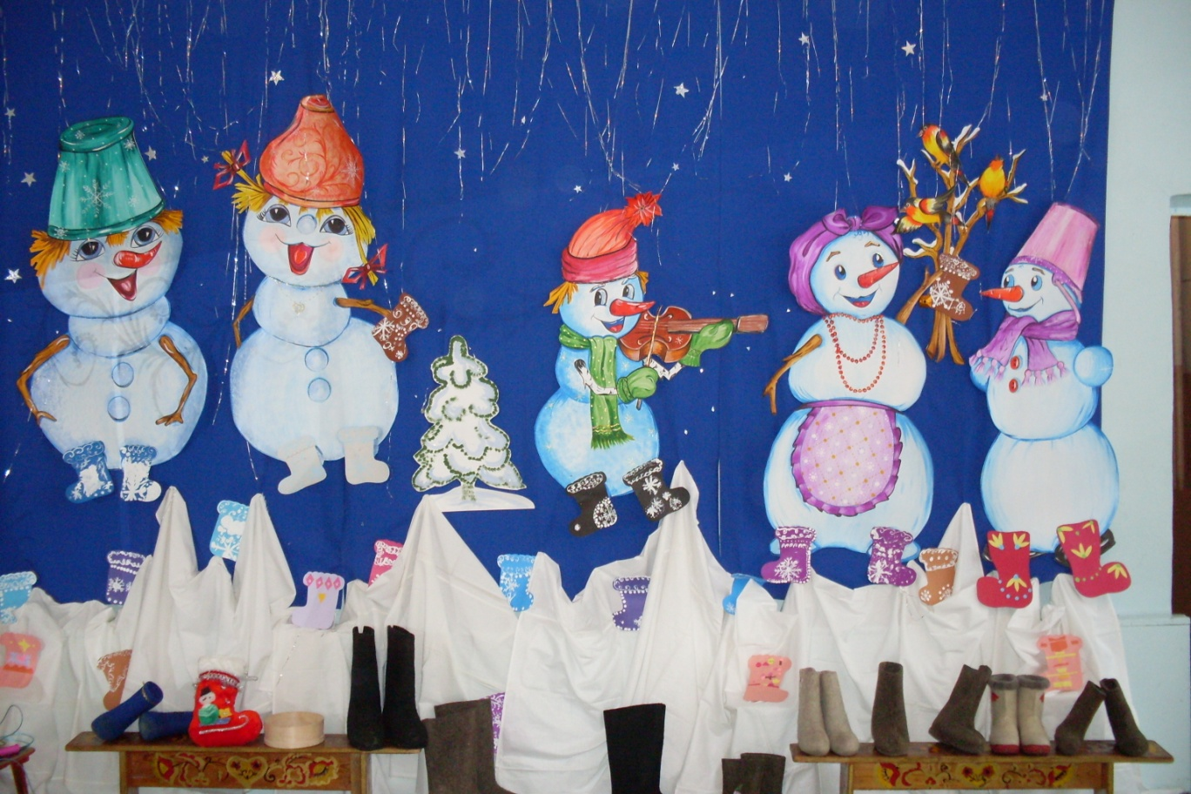

Под р.н.м. «Калинка» дети в русских народных костюмах заходят в зал и садятся на стулья. Выбегают три скомороха.

1.Скоморох Что за славный денек
Собирайся народ.
Будем петь и шутить
Да себя веселить.

2.Скоморох А мы пришли вас позабавить
С праздником поздравить.
Людей посмотреть
Да себя показать!

3. Скоморох На пиру большом и малом
На веселье небывалом
Мы вам скажем без утайки
Не прожить нам без хозяйки!

1.Скоморох Дорогих гостей встречаем
Добрым словом привечаем.
И так вышло что сейчас
У нее мы все в гостях.
Принимай хозяйка нас
Начинаем, в добрый час!

Входит Хозяйка с дочерью Машей.

Хозяйка Добро пожаловать!
Всех привечаем! Всех встречаем!
По обычаям российским
От души поклон вам низкий!
А это моя доченька Машенька.

Маша Здравствуйте дорогие гости!
Если в доме, на работе
У вас валенки в почете
То мы вас, своих друзей
Приглашаем поскорей

Хозяйка и Маша К нам на праздник поплясать
Свою удаль показать!

Звучит песня «Валенки» в исп. Руслановой.

Хозяйка
Ребята, вы наверно знаете, что валенки – исконно русская обувь.
Валенки, пимы, катанки, чесанки – сколько ласковых названий дал русский народ этой великой обуви. Валенки прекрасная, удобная обувь! В валенках не страшны морозы и метели, поэтому лучшей обуви на Руси для гуляний не было! В них праздновали Масленицу, колядовали, плясали под гармонь.

1.Скоморох Заиграй-ка ты гармонь
Заиграй-ка звончато

2.Скоморох Что вы девицы садите
Танцевать вы не хотите?

3.Скоморох Засиделись чай с утра
Поплясать вам всем пора.

ПАРНЫЙ ТАНЕЦ «ВАЛЕНКИ.»

Хозяйка
В старину валенки считались ценным подарком, а иметь собственные валенки было престижно, это считалось признаком достатка. В играх валенки помогали узнать кто самый сильный, ловкий, быстрый.

1.Скоморох Всем нам отдохнуть пора
А вот отдыху – игра.

2.Скоморох У кого там хмурый вид
Снова музыка звучит.

3.Скоморох Мы грустить не разрешаем
Мы играть здесь начинаем.

ИГРА – ПЕРЕБРАСЫВАНИЕ ВАЛЕНКА.

КОНКУРС – БОЙ ВАЛЕНКАМИ.

Участвуют два мальчика, которые получают по валенку, встают друг против друга (между ними веревочка) и стараются валенком вытолкнуть противника за линию.
Маша: Вижу я издалека: едет Ваня к нам сюда,
Едет прямо в хоровод, расступись честной народ!
Хоровод « Как на тоненький ледок»
Девочка: Ой, Ванюша, ты не ушибся?
Ваня: Нет! Я падал понарошку, посмешить хотел немножко.
Девочка: А Ванюша наш герой, только валенки с дырой.
Дуняша: Так пойдемте к моему дедушке, он быстро валенки подошьет. Он на все руки мастер!
А вот и дедушка –Всеведушка.!

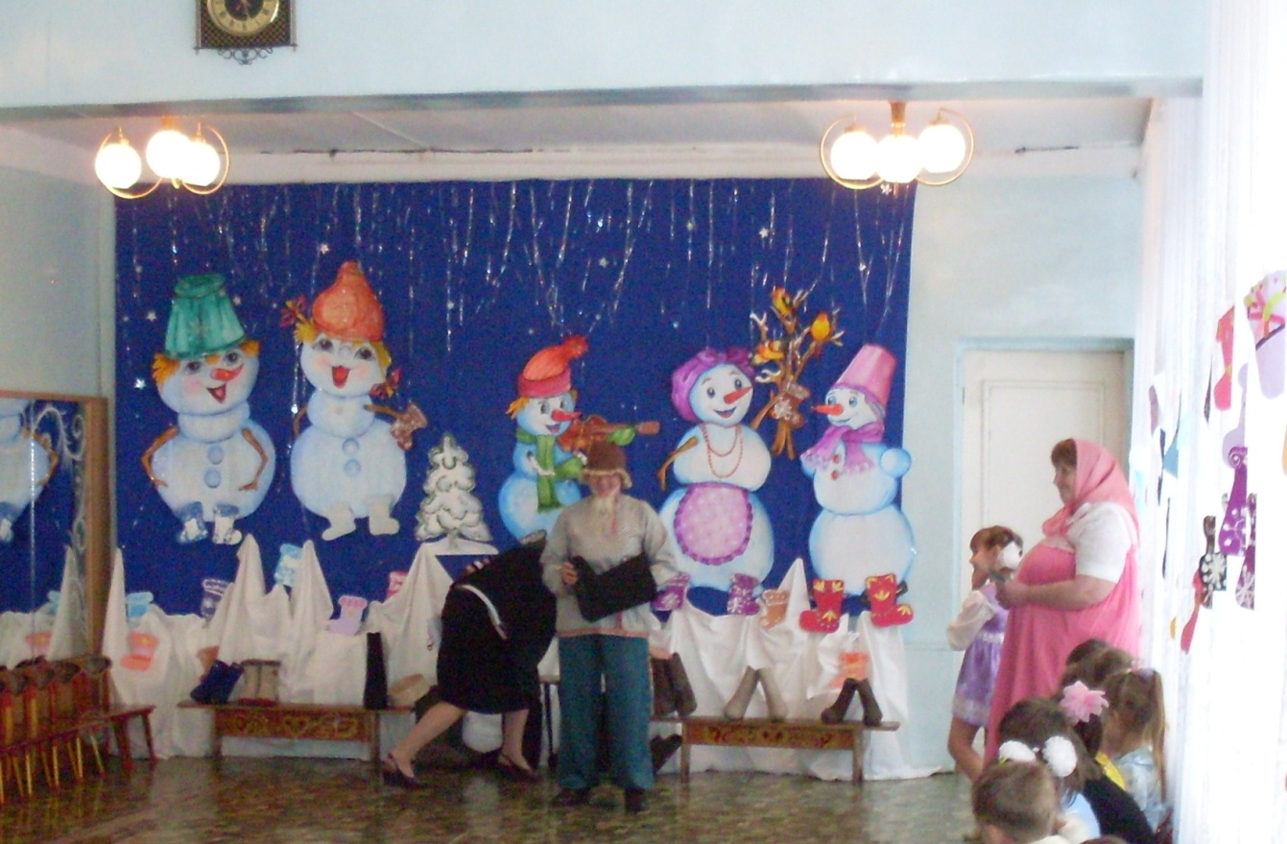
Дети становятся в круг.
Хозяйка Белым снегом замело
Все дороги на село.
Все дороги все пути
Ни проехать не пройти.

Мы шагаем по сугробам
По сугробам крутолобым.
Поднимай повыше ноги
Проложи другим дорогу.

Мы на саночки садимся
И под горку быстро мчимся.

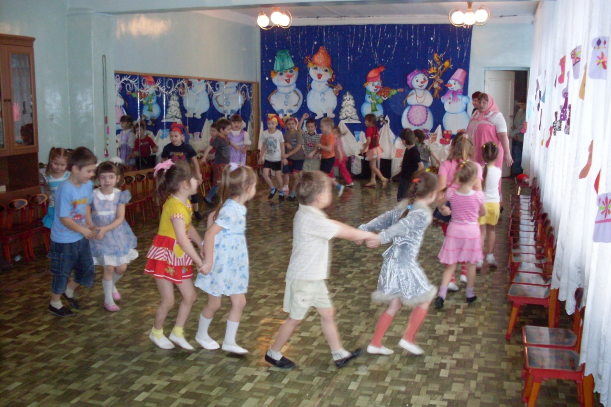
ИГРА «КАТАНИЕ НА САНКАХ»

Хозяйка А вот и дедушка Всеведушка.

На скамейке сидит Дед и имитирует подшивание валенка.

Дед: Деточки мои дорогие, рад вас видеть.

Маша: Дедушка, выручи, подшей валенки.
Дед: Что ж, это можно, а вы, ребята, чтоб веселей мне работалось,
частушки бы спели да поиграли, порадовали старика.

Реб. И частушки есть веселые
И задорный перепляс.
Песни русские раздольные
Приготовили для вас.

Реб. Эй, ребята да девчушки
Запевайте-ка частушки.
Запевайте поскорей
Чтобы было веселей.
«Частушки»
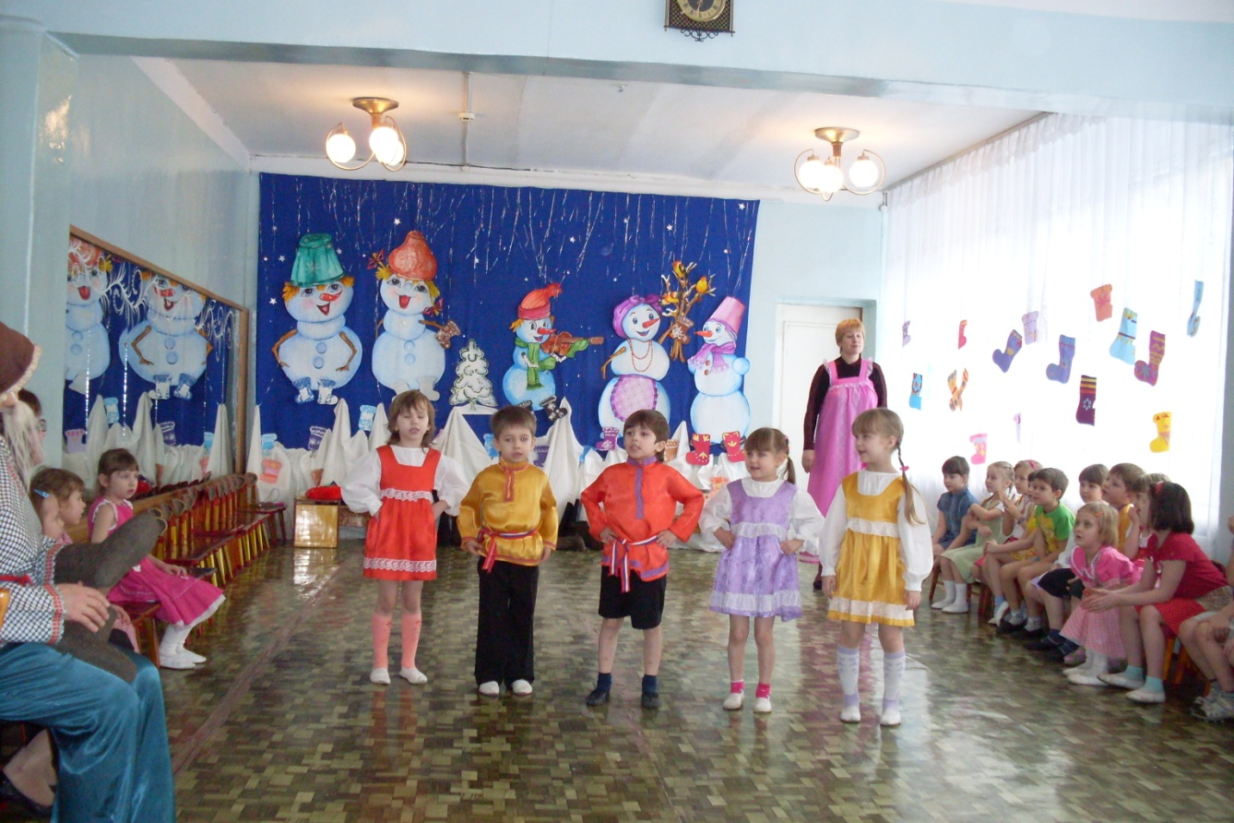
1. Начинаю петь частушку, первую, начальную,
Я хочу развеселить публику печальную.
2. Раздайся народ сейчас пляска пойдет!
Пойду, попляшу, на народ погляжу!
3.Наши девки маленьки, чуть побольше валенка,
Ну, а как заголосят, всех в округе удивят.
4. Охоньки да аханьки, какие парни махоньки.
Из-за кочек, из-за пней не видать наших парней.
5. А я валенки надену, выпью простокваши,
Вся душа истосковалась по любимой Маше.
6. Моя милка маленькая, обувает валенки,
А когда обуется, как пузырь надуется.

7. Ах, спасибо папеньке, что свалял мне валенки.
Ах какая благодать, в валенках-то танцевать!
8. Танцуй, Надя, дорогая, танцуй и не дуйся.
Если жалко валенки, возьми и разуйся.
9. На свиданье я пошла, валенки надела.
Но милёнок не пришёл, вот какое дело.
10. Ой, на улице мороз, мой милёночек замёрз.
Чтоб его не погубить, нужно валенки купить.
11. Ох, валенки мои, пятки выстрочены,
Не хотела танцевать, сами выскочили.
12. Зимой большие холода, без валенок совсем беда.
А я валенки найду, и к милёночку пойду.
13. Мы вам пели и плясали, дорогая публика,
Не держитесь за карманы, не возьмем ни рублика.
Дед: Ну вот, принимайте работу, новые валенки, на вырост.
Игра « Бег в валенках»- оббеги сугроб» для мальчиков.

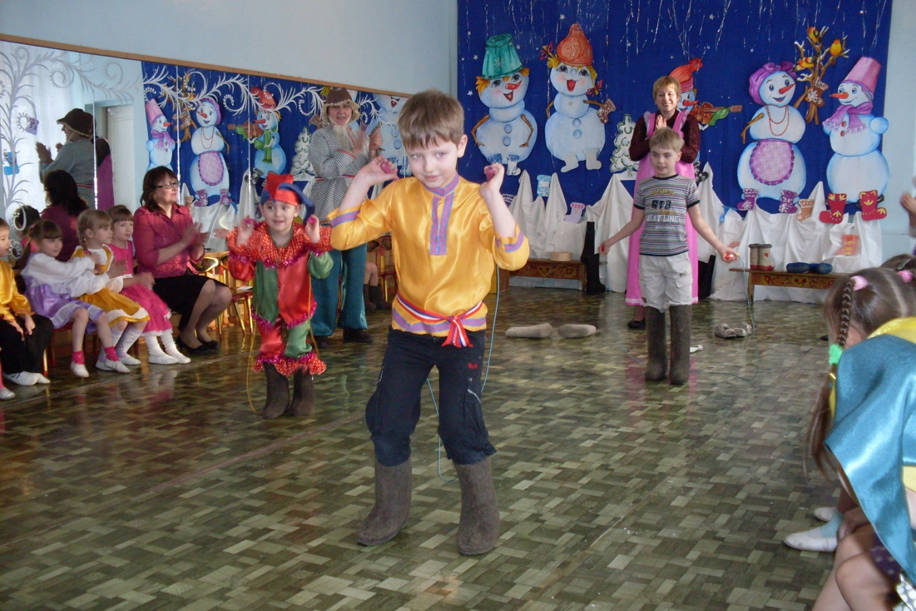
Игра « Прыгать в валенках на скакалке»
Маша : Как же нам дедушка, тебя за работу отблагодарить?
Дед: А я, Дед Всевед, долго живал, много видал, все на свете знаю, к себе в решето собираю.
Вы бы мне про валеночки что-нибудь рассказали, а я бы к себе в решето положил.
У меня там много чего, и загадки, и пословицы, и потешки.
1реб: Баю-баю-баиньки, скатаем Маше валенки!
Валенки по ножкам, бегать по дорожкам.
К бабушке по прянички, к дедушке по яблочки.
2реб: Без шубы и валенок зима без конца.
3реб: Как у Даши маленькой чесаные валенки
А шуба багряная, а личико румяное.
Вот какая Даша, красавица наша.
Дед: А теперь загадки вам загадаю.

1. Не ботинки, не сапожки, но их тоже носят ножки.
В них мы бегаем зимой, утром – в садик, днем – домой (валенки)
2. Треплют, катают, а зиму таскают (валенки)
3. Весь в шерсти, а кожи нет (валенок).

Дед: Да, отгадка одна – это валенки. А как же делают валенки?
Хозяйка Валенки единственная обувь, полностью сделанная из натуральных материалов:
шерсть просто состригают с овец и перерабатывают.
А валяли так: обрабатывали шерсть кипятком, паром, дымом, сбивали ее в общую
массу – войлок – и катали - сначала на столе, а потом на колодке нужного размера.
Из овечьей шерсти катали валенки разных цветов: черные, серые, белые.
А производят валенки только в России, и традиция промысла передается из поколения
в поколение.
А сделать валенки не так-то просто. Выражение «прост, как валенок» можно отнести лишь к их форме. Способ их валяния остался таким же, как и в глубокой древности: шерсть разрыхляют, мнут, щиплют, чешут до тех пор, пока она не становится мягкой, как вата. Потом обматывают ею деревянную колодку, либо просто набивают всякой всячиной, плотно уминают неровности, срезают лишнее. Фабричные валенки, конечно, отличаются от обувки ручной работы: на фабриках используют не чистую овечью шерсть, а отходы кожевенного производства. Валенки получаются жёсткие и грубые, как колодки.
У настоящих же мастеров были свои секреты валяния. Так, по одному из рецептов в шерсть для валенок добавляют муку и долго бьют. После этого делают форму, кладут в чугун и выпаривают в печи несколько часов. Затем моют, натирают пемзой, опять ставят в печь и вновь выпаривают. Левых и правых среди валенок нет — они одинаковы, хотя при носке принимают форму ноги. Хорошие валенки мягкие и теплые, в них очень удобно ногам.
Так что валенки не просто природная, натуральная обувь, она еще и полезная, и,
как теперь утверждают модельеры, « 21 век – век валенка» Смотри, дедушка.
Показ моделей художественно оформленных валенок.

Дед Спасибо вам ребята, прибавилось в моем решете.

Хозяйка А мы тебя дедушка еще и веселой песней позабавим.

ПЕСНЯ «НАДЕВАЙ-КА ВАЛЕНКИ»

1скоморох: Ай да веселье,
всем на удивление!
2скоморох: А чтоб было еще веселей,
танцевать выходите все скорей.
ИГРА «В ВАЛЕНКАХ ПОПЛЯШИ ИИ СНЕЖОК УДЕРЖИ.»

Хозяйка Я тоже знаю одну забаву! В старину на крещение девушки бросали валенок за порог
– куда его носок укажет, оттуда и жди сватов. Надо было только сказать:
«Брошу валенок через забор, ступай валенок к миленочку во двор!»
Ну, а жених в валенках считался богатым женихом.
А мы будем тоже гадать, вытягивать предметы из валенка.
Колокольчик – весь год праздновать будешь.
Платочек – дорога, путишествие.
Яблоко - достаток, сладко есть, сладко пить будешь.
Палочка – здоровье.
Орех – весь год учиться, грызть орешек знаний.
Цветок – радость, счастье.

Из валенка достают конфеты. Угощают детей.

Дед: Ну, что Маша песнями да сказками сыт не будешь. Не пора ли ребят угостить?
Дуняша: Пора дедушка (угощают детей.)

